# 一阶段考试试卷

## 题目：投票系统

## 一，语言和环境

A,实现语言 : java

B,环境要求 ： jdk 6.0 ，Tomcat 6.0 ，SqlServer 2008

## 二，功能要求

使用struts1框架的mvc模式来实现投票系统，sqlServler作为后台数据库，具体要求如下：

进入应用首页，展示所有投票的主题。主题名，投票人数，查看次数，创建时间均来自数据库的主题表subjects.查询结果按创建时间倒序排列，主题名显示是超链接，列表展示隔行换色样式。如图-1：

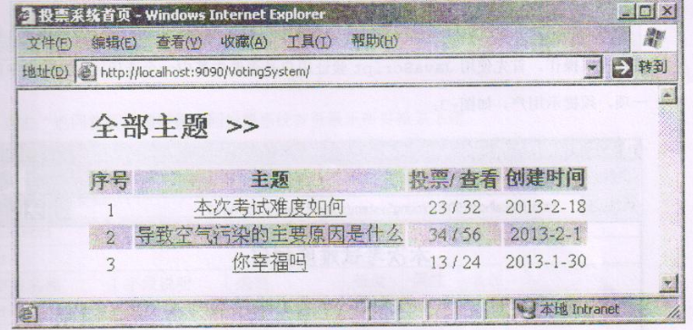

图-1

点击主题名超链接，查询并展示该主题的详细内容，同时将该主题的查看次数加1并更新到数据库中。主题相关的选项信息来自数据库中的选项表options,百分比不在数据库表中存储，使用时通过选项的得票数和该主题的投票人数计算得到。如图-2：

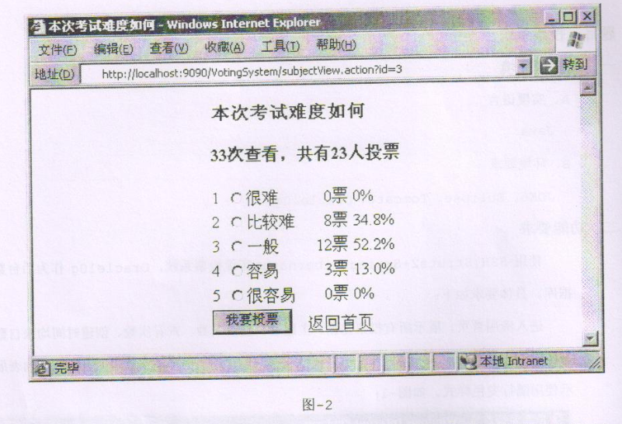

点击“返回首页”超链接返回投票系统的首页展示所有的投票主题。点击”我要投票”按钮进行投票操作。首先使用JavaScript验证用户是否选中其中一个选项，如果未选中任何一项，必须提示用户。如图-3：

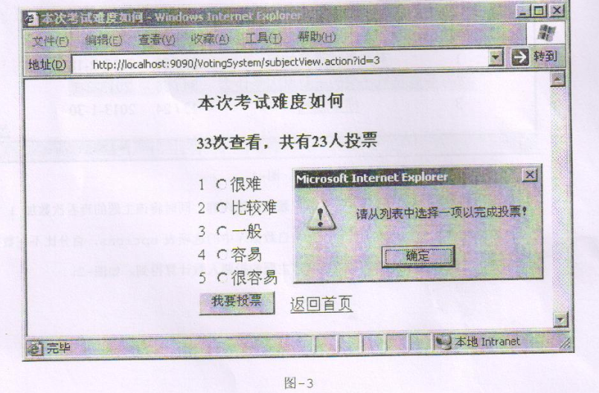

通过JavaScript验证后，提交表单到相应的Action实现投票功能。要求更新选项表options，将用户所选项的得票数加1；并且更新新主题表subjects,将相关主题的投票人数加1.完成后将最新结果在相关页面进行展示。如图-4：

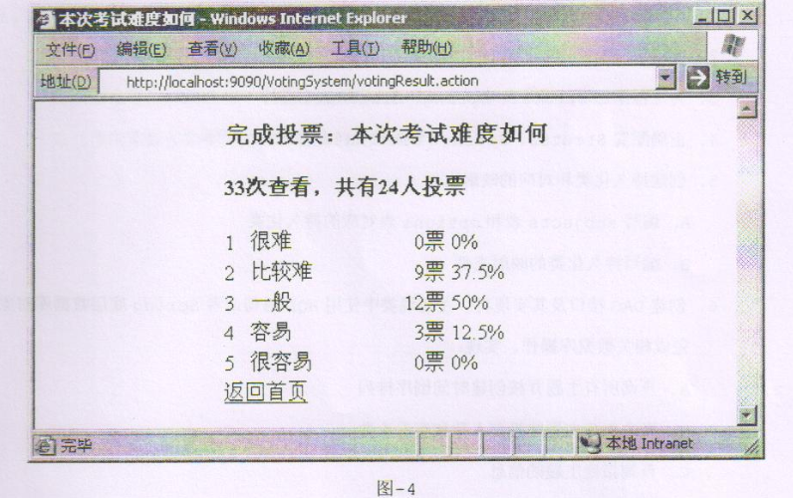

点击”返回首页”超链接返回投票系统首页展示所有投票主题。

## 三，数据库设计

数据库表名称及要求

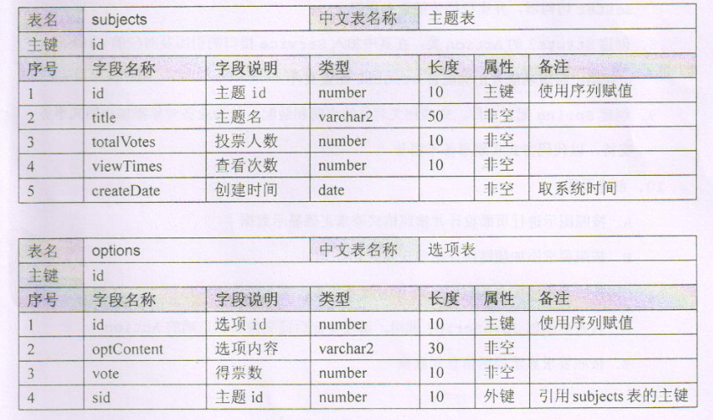

**NOTE：表中使用”序列赋值”改为使用”标示列赋值”**

## 四，注意事项

1， 调试运行成功后将相关数据库对象分离，包括数据库表结构，主键，外键，插入数 据的sql语句，与项目代码一起提交。没有数据库文件或者其他文件类型提交，数 据库项不得分。

2， 请注意界面的美观，控件摆放整齐。

3， 请鼠疫代码书写，命名符合规范，在代码中添加必要的注释。

4， 请注意操作数据库时进行必要的异常处理。